«Реабилитолог» или «специалист по доступной среде»?
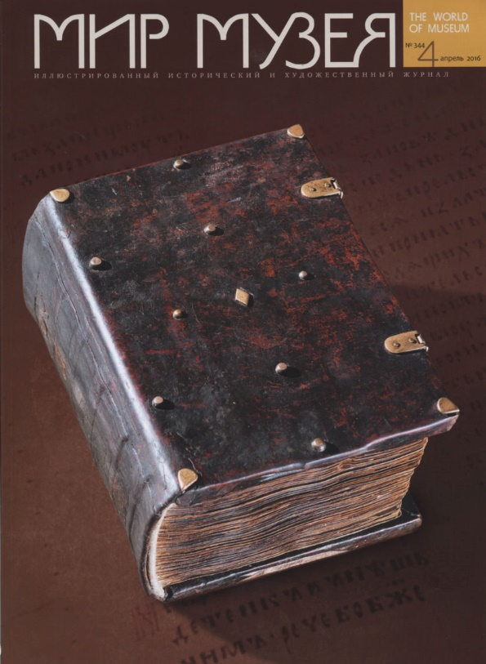
АКТУАЛЬНОЕ ИНТЕРВЬЮ
О социокультурной реабилитации инвалидов в музее рассказывают Ольга Ваньшина, сотрудник Дарвиновского музея, и Сергей Ваньшин, реабилитолог, генеральный директор Института профессиональной реабилитации и подготовки персонала Всероссийскогообщества слепых «Реакомп».
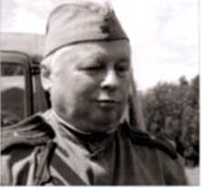
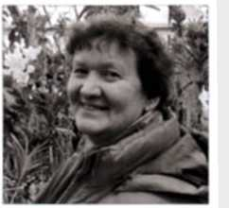

Беседовала Ксения Сергазина
НАШ номер посвящён музейным профессиям — мне бы хотелось. чтобы вы рассказали, что за профессия такая «реабилитолог» и почему реабилитолог так важен в музейном пространстве. Может ли реабилитолога заменить, скажем, арт- терапевт или экскурсовод? Нужно ли вводить реабилнтологов в штат музея?
Ольга Ваньшина:Реабилитолог — это достаточно сложная профессия, в ней много подводных камней. Даже разумный человек, много лет живущий с инвалидами, не может знать всё. У нас был такой случай: приехали немцы. Коллеги сказали: вот Ольга столько времени замужем за слепым — она наверняка знает, как правильно обращаться с незрячим. То, что подходило для мужа, не годилось для посетителя музея. Когда я подошла к коллеге из Германии и попробовала проводить его, он вдруг говорит: «Не так идёшь, не так берёшь, не так ведёшь».
Есть универсальные правила, сформулированные реабилитологами. Они простые, но их много: для слепых — одни, для глухих — другие, для людей на коляске — третьи. Эти правила позволяют сделать посещение музея комфортным не только для инвалида, но и для сотрудника музея. И их нужно знать.
Сергей Ваньшин:И дело не только в том. чтобы провожать правильно ин- валидов, а самое главное — как понять, осознать и определиться с вопросами доступности экспозиции: как её сделать доступной для инвалидов, независимо от нозологий. Сначала — как сделать доступной экспозицию. Дальше — как на основе доступной экспозиции эффективно (не хочу говорить «правильно», но «эффективно») организовать экскурсию для посетителей с особыми потребностями. И третье — как создать надлежащие условия для посещения инвалидов на территории музея в целом.
Значит ли это, что реабилитологи делятся тоже по своим направлениям?
Сергей Ваньшин: Да. Была ещё давным – давно, в 1930-е годы, дефектология в целом, тифлопсихология и тифлопедагогика для слепых, сурдопсихология и сурдопедагогика для глухих, олигофренопсихология и педагогика для тех, у кого проблемы с интеллектуальным развитием и т.д.
Что же касается штатных работников музея... Отрадно отметить, что в последние несколько лет общественность принудила чиновников больше уделять внимание проблемам инвалидов и создавать комфортные условия в среде, где мы все живём, включая инвалидов. Была создана, а потом ратифицирована в России Конвенция о правах инвалидов,¹ из которой вытекали как требования внести соответствующие изменения в законодательство, так и собственно практические действия, ради которых всё это и затевалось. Поэтому сегодня много говорят о доступной среде. Иногда даже понятие «реабилитология» подменяется «доступностью окружающей среды». Хотя сразу подчеркну, что это не одно и то же и одно другое не замещает.
Есть целый ряд нормативных документов, регламентирующих создание доступной среды в учреждениях культуры, в частности в музеях. Например, приказы, которые подписал министр культуры В. Р. Мединский (приказ №2400 от 9 сентября 2015 года и приказ №28o3 от 16 ноября 2015 года), которые действуют с 1 января 2016 года и предусматривают. чтобы каждое учреждение культуры имело у себя в штате специалиста по доступной среде.
Не обязательно реабилитолога?
Сергей Ваньшин:Вот я как раз и хочу это подчеркнуть! Не то что не обязательно, но даже, скорее, не реабилитолога. Но в музее решаются две задачи — повышение доступности среды и повышение комфортности посещения музея для инвалидов.
Важно помнить: мы не превращаем музей в реабилитационное заведение (это недопустимо!) — музей должен остаться тем, чем он был. Поэтому мы с Ольгой Павловной всегда настаиваем на компромиссе между интересами инвалидов и взглядами специалистов, которые формируют музейную экспозицию.
В музее должен быть сотрудник, обладающий склонностями к работе с инвалидами. Не каждый человек готов взаимодействовать с такими посетителями — тем более, когда у них есть ярко выраженные особенности. Ну, не будем вдаваться в детали.
Психологическую склонность вы имеете в виду?
Сергей Ваньшин: Да, внутреннюю психологическую склонность. Когда приказом определяется, что в штате музея должен быть специалист по работе с такими посетителями и музейные работники — экскурсоводы — должны в обязательном порядке пройти такую подготовку, надлежит их не чохом гнать на эту работу, а — даже, может, усилиями психологов— выбрать людей, которые имеют предрасположенность к такой работе. Вот из их числа и нужно готовить специалистов по доступной среде в музее, выбирать человека, который будет отвечать за эту работу — по приказу. Не навязывать, а выбирать. Это принципиально важно. И выбирать из таких людей, кто имеет склонность взаимодействовать с особыми посетителями.
Ольга Ваньшина: Важно, чтобы работа с инвалидами в музее не портила саму экспозицию. Однажды мы были в Берлине, в естественно-научном музее. И нам говорят: «Вы не видели? А у нас специально для слепых хорошая экспозиция!». И вот мы видим: «Индивидуальное развитие человека». Всё сделано по Брайлю очень хорошо, но это белые листы. На стенах висели белые «заплатки», на которых кроме брайлевского текста был только белый рельефный рисунок.
То есть экспозиция не рассчитана на обычных посетителей музея?
Ольга Ваньшина: Да. Она была просто безобразна.
Мы видели ещё одну выставку: там этикетка и под ней — огромная белая брайлевская табличка. В Дарвиновском музее с самого начала стали делать этикетки на прозрачной основе. Несколько лет сотрудники нашего музея не знали, что есть брайлевские этикетки — они не видны, но помогают тем, кому это нужно. Например, в Британском музее для больших брайлевских этикеток есть специальный выдвижной лоток. Мы это у них тоже подсмотрели. И таких вещей довольно много: когда можно не портить экспозицию, но в то же время соблюсти интересы посетителей.
С введением новых правил штат Дарвиновского музея как-то изменился? Появились реабилитологи?
Сергей Ваньшин:Ну, во-первых, реабилитологов как не было, так и нет. И не предвидится, и это правильно. А во-вторых, в Дарвиновском музее давным-давно были собственные специалисты — ведь в Москве начиная с 2010 года действует инструкция рекомендация, которую подписал тогда руководитель департамента культуры С.И. Худяков. Не скрою, что разрабатывали эту инструкцию мы с Ольгой Павловной,— и поэтому большую часть содержания приказов, которые подписывал министр, составили тоже мы. неслучайно московская инструкция перекликается с федеральными приказами. Это хорошо ещё и потому, что должно быть единообразие в подходах и решениях проблем. В общем, в московских музеях специалисты есть уже лет пять — причем это не реабилитологи, а специальные музейные сотрудники, которые прошли дополнительную подготовку.
Ольга Ваньшина:Реально экскурсии для разных групп инвалидов водят человек шесть или семь.
Первыми к нам в музей стали ходить колясочники — у нас широкий пандус, нет большой ступеньки на входе, широкие проходы. За счет средств музея мы оборудовали туалеты, они стали больше и оснащены поручнями. Ребята на колясках сказали, что не очень удобно, но справиться можно. У нас есть семья, где мама на коляске и девочка — подросток. Они ходят на все выставки, и им удобно. И мы поняли: для опорников мы делаем много, а для слепых, к примеру, не хватает Брайля. Для них мы открыли доступ к скульптурам. Потом оформили методический кабинет (идею которого увидели за границей) — в нем тактильные экспонаты из научно-вспомогательного фонда, которые слепые посетители смотрят руками.
А на детских экскурсиях эти предметы тоже используют?
Ольга Ваньшина:Не то слово! Более того, когда мы придумали показывать слепым кусочки шкур — бурого медведя, белого медведя, леопарда, волка, — посетители были страшно рады, но получилась дискриминация зрячих посетителей: незрячие трогали, а зрячие нет. Тогда мы в зале повесили шкурки — мягкие этикетки — и Брайль. Получилось, что то, что мы делаем для инвалидов, стало востребовано и другими посетителями.
А где музейщики могут повысить квалификацию по социокультурной реабилитации или созданию доступной среды?
Сергей Ваньшин:Вопрос больной. Нужно смотреть на суть этого вопроса. Если требуется всего-навсего документ (а теперь по министерским приказам с 2016 гада он. действительно, требуется), удостоверение, подтверждающее повышение квалификации, то выдать его может любое учреждение, имеющее соответствующую образовательную лицензию и проводившее занятия. Беда на сегодня заключается в том, что схема, по которой функционирует образование в России, имеет организационный, а не содержательный характер. Сегодня я могу, имея лицензию на образовательную деятельность, взяться даже за обучение пилотов гражданской авиации, машинистов железной дороги, искусствоведов — кого угодно. Поэтому у тех, кто хочет получить образование, богатый «выбор». Если ты хочешь получить просто документ, то можно обратиться в ближайший колледж, где есть соответствующая программа, — и бумажку на руках иметь. Но если ты хочешь заняться вопросом основательно, с содержательной стороны, то. конечно, важнее учиться у тех. кто в этом разбирается. К сожалению, я пока могу назвать немного таких учреждений, поскольку мало знаком с их деятельностью и степенью понимания сути реабилитационных услуг, принципов и направлений их оказания. Но наш институт — институт «Реакомп» — пионер в этой части, мы лицензию получили первыми и давно ведём обучение музейных работников — и совместно с Дарвиновским музеем, и самостоятельно. В других регионах вроде бы подходы к этой теме тоже есть, но я не готов комментировать уровень подготовки в тех образовательных учреждениях, где такую подготовку дают.
У нас в институте сейчас есть программа подготовки специалистов по доступной среде — это для всех, кто в целом хочет в этой теме разбираться. А есть отдельная программа, которая готовит специалистов по реабилитации инвалидов музейными средствами и доступной среде в музеях. Я специально настоял на том, чтобы у нас была именно эта тема, потому что в музеях решать проблемы доступности (наличия пандусов, жёлтых ступеней, перил на лестницах) — это далеко не всё, что требуется. Далеко не всё! Так же, как в кинотеатрах: вопрос доступной среды не будет исчерпываться пандусами и лифтом — будет стоять вопрос о сурдопереводе и тифлокомментарии.
То есть понятие «создание доступной среды» психологических особенностей совсем не учитывает?
Ольга Ваньшина:Не учитываются даже простые правила проведения экскурсии для разных категорий инвалидов: как встретить, как провести. Первое, что говорят реабилитологи: вы общаетесь с этим человеком, а не с его сопровождающим. С глухим, а не с сурдопереводчиком. Вот, к примеру, вы говорите со слепым, а потом молча отходите, а слепой не знает, что вы ушли, и продолжает общаться с пустым пространством. Или колясочник: не надо подходить слишком близко — он будет голову задирать, ему будет неудобно. Если инвалид на коляске, не нужно его спиной ввозить в лифт — ему тревожно, что там у него за спиной. Вообще, у него следует спросить — нужна ли помощь. Ещё, к примеру, ошибочно считается, что колясочнику нельзя сказать «пойдем», а слепому — «посмотри». А как же тогда говорить? Только так.
Сергей Ваньшин: Надо общаться с инвалидами так же, как с обычными людьми.
Ольга Ваньшина:И даже с людьми с задержкой ментального развития, которые приходят в музей. У них, оказывается, очень неплохой остаточный интеллект — и с ними можно работать. Даже легче, чем с глухими, потому что с ними есть контакт. С полностью глухими работать, пожалуй, сложнее всего, потому что, если ты не владеешь сурдопереводом, нет обратной связи, нет контакта. Сергей Ваньшин: Но контакт можно наладить — и через сурдопереводчика. Точно так же, как ты с иностранцем общаешься — через переводчика, но ты же не с переводчиком общаешься, а с коллегой. И с глухими так же можно — если это всё нормально организовано.
А может музейщик этому научиться, скажем, но книгам или используя опыт коллег, без профессиональной подготовки?
Сергей Ваньшин: В принципе, можно. Вот, когда мы начинали нашей проблемой заниматься — около 15 лет назад — и определили признаки и требования правильной организации обслуживания инвалидов в музеях, стало понятно, что этот вопрос требует специального описания, которое могут читать работники музея. Тогда мы подготовили общие рекомендации. Появилось первое пособие — в 2005 году. И уже в 2009 году было выпущено второе издание — раза в два толще. А когда разошёлся второй тираж — два года назад, — выпустили третье издание — исправленное и дополненное.² Надеемся, что это неплохая база, позволяющая разобраться, что к чему в реабилитологии для музеев. Специалисты читают и осваиваются со спецификой обслуживания инвалидов и с формированием доступности музеев. Инструкцию тоже подготовили на основе первого пособия, она действует. Словом, тот, кто читает эти материалы, разобраться может. Поэтому мы у себя предусматриваем возможность сдать экзамен специалисту экстерном. Всё зависит от установки самого человека: хочет разобраться — разберётся и без посторонней помощи, а если будет работать по принципу «поможем убогим» — ничего из этого не выйдет.
Ольга Ваньшина:И мы постоянно учимся друг у друга. Это всегда процесс. Самое сложное — чтобы сотрудник не только владел фактической информацией, но умел подстроиться под группу. И у нас долго так было: хороший экскурсовод может вести экскурсию для инвалидов, потому что у него большой личный опыт.
Сергей Николаевич, а какие музеи, на ваш взгляд — с точки зрения реабилитолога и посетителя, — эффективнее работают с инвалидами?
Сергей Ваньшин: Дарвиновский музей. «Царицыно», «Огни Москвы», Музей космонавтики, Бургановский музей. В Москве их, я думаю, десятка полтора.
А за пределами Москвы?
Сергей Ваньшин: Мне судить трудно — мы не очень много в них бывали. Но вот, довелось нам в 2011 году общаться с хранителями краеведческого музея Липецка: они внимательно послушали наши рекомендации, учли их и водят экскурсии, используя тактильные экспонаты. Я думаю, музей их тоже в значительной мере уже соответствует тем требованиям, которые отражены в приказах. Судя по презентациям коллег, которые они представляли на конференции у нас и в Эрмитаже, интересные проекты есть в Ханты-Мансийском музее, в Азове, в Саратове.
Ольга Ваньшина:Тульские музеи интересно работают. И Чехов Московской области: в городе есть музей почты, в здании которой бывал А. П.Чехов. И там нам провели замечательную экскурсию! Если человек хочет рассказать о музее посетителю с инвалидностью, он вполне может это сделать.
Сергей Ваньшин: Но что я хочу с радостью отметить: на «Интермузее-2010» мы проводили круглый стол и поставили свой стенд, посвящённый музейной реабилитации инвалидов. Ощущалась громадная инертность музеев: не пошли они к нам на круглый стол, на стенд издали посматривали, кое-кто говорил о намерениях — и всё. «Интермузей-2015». Красота! Каждая пятая экспозиция с надписью: «Руками трогать!», есть специальные тактильные экспонаты — подлинные или муляжи изготовленные. Или музей на Поклонной горе. Несколько лет назад, когда к нам приезжал президент Европейского союза слепых лорд Колин Лоу. мы повели его в музей на Поклонной горе, где к нам очень хорошо относятся. Нам даже разреши ли потрогать пушку, но «пока не видят смотрители». А на «Интермузей-2015» они привезли массогабаритные модели оружия — и не только давали трогать, но и показывали, как обращаться с винтовкой-трёхлинейкой, с автоматом Судаева, привезли мотоцикл военных лет в который можно было залезть.
Видите, как за пять лет изменилась картина! Значит, усилия наши и наших коллег даром не пропали. Сказалось наверняка и то, что «Мир музея» регулярно обращается к теме правильной организации обслуживания инвалидов в музеях. Если память не подводит, то уже на протяжении семи или восьми лет журнал публикует такие материалы. Поэтому имею все основания поблагодарить редакцию журнала за правильное понимание проблемы и помощь в продвижении новых методик в музейную практику. Например, проект инструкции (первая редакция), о которой мы говорили выше, был опубликован в приложении к журналу в 2009 году.³
А сегодня появилась уже и юридическая база, которая поможет тем, кто хочет и заставит тех, кто уклоняется.
А как вы думаете, можно ли ввести в понятие «доступная среда» психологический аспект общения с инвалидами?
Сергей Ваньшин: Попробуем это обсуждать в рабочей группе советника по делам инвалидов при президенте. Владимир Владимирович Аристархов, заместитель министра культуры, очень открыт к этим проблемам — несмотря на свою занятость в министерстве, он старается уделять внимание этим вопросам и не формально, а по-настоящему. Вот он ещё не закостенел до чиновника! А когда вопросы решают в целом именно чиновники, то так и получается: ввели понятие «доступная среда», а из чего она состоит — это уже не их забота. Нужно доводить до сознания чиновников понимание этого аспекта.
___________________________________________________________________________
1. Конвенция о правах инвалидов вступила в действие 3 мая 2008 года, подписана Российской Федерацией 24 сентября 2008 года и ратифицирована в России 3 мая 2012 года.
2. Ваньшин С., Ваньшина О. Социокультурная реабилитация инвалидов музейными средствами.М.,2013

3. См.: Ваньшин С., Ваньшина О. Знакомьтесь: проектные разработки// Музеи- без барьеров. Тематическое приложение к журналу «Мир музея». 2009. №12 С.73-86.

